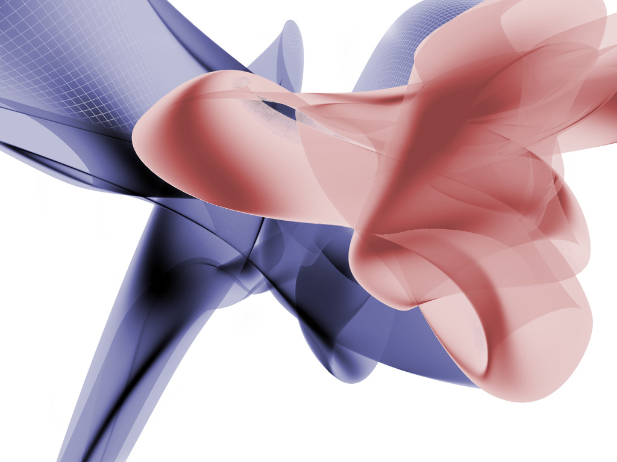

" ВІДКРИТИЙ ЧЕМПІОНАТ
ВГО "ЛФСТ" 2009 "
" ВІДКРИТИЙ ЧЕМПІОНАТ
ВГО "ЛФСТ" 2009 "
АСОЦІАЦІЯ СПОРТИВНОГО ТАНЦЮ УКРАЇНИ
ВСЕУКРАЇНСЬКА ГРОМАДСЬКА ОРГАНІЗАЦІЯ «ЛФСТ»

АСОЦІАЦІЯ СПОРТИВНОГО ТАНЦЮ УКРАЇНИ
ВСЕУКРАЇНСЬКА ГРОМАДСЬКА ОРГАНІЗАЦІЯ «ЛФСТ»

15 ЛИСТОПАДА
м.МИКОЛАЇВ



ОРГАНІЗАТОРИ :
ПРЕЗИДЕНТ ВГО «ЛФСТ»
ВОЛОДИМИР КОНСТАНТИНОВ
моб.8 095 538 01 33
e-mail : vl-konstantinov@mail.ru
www.udsa.com.ua
ПРЕЗИДЕНТ КСТ « ФАНТАЗІЯ »
АНАТОЛІЙ КОЛОВ тел. 8 0512 21 48 90

АСОЦІАЦІЯ СПОРТИВНОГО ТАНЦЮ УКРАЇНИ
ВСЕУКРАЇНСЬКА ГРОМАДСЬКА ОРГАНІЗАЦІЯ «ЛФСТ»
КСТ « ФАНТАЗІЯ »

15 листопада 2009 року
м. Миколаїв, Корабельний р-он, пр. Жовтневий 328 (Жовтневий будинок культури)

І відділення.ВІДКРИТИЙ ЧЕМПІОНАТ ВГО «ЛФСТ». КЛАСИФІКАЦІЙНІ ЗМАГАННЯ.
8:00 – 9:30 - розминка та реєстрація 10:00 - початок класифікаційних змагань
1. | «Дебют» 1 | 2004 р.н. і молодше | W, Ch, J
2. | «Дебют» 2 | 2002-2003 р.н. | W, Ch, J
3. | «Дебют» 3 | 2000-2001 р.н. | W, Ch, J
4. | «Дебют» 4 | 1998-1999 р.н. | W, Ch, J
5. | Діти 1 | 2003-2004 р.н. | W, Ch, J
6. | Діти 2 | 2001-2002 р.н. | W, Ch, J
7. | Діти 3 | 1999-2000 р.н. | W, Ch, J
8. | Дівчата | 2002 р.н. і молодше | 3 Lat
9. | Дівчата 1 | 2000-2001 р.н. | 3 Lat
10. | Дівчата 2 | 1998-1999 р.н. | 4 Lat
11. | Дівчата 3 | 1997 р.н. і старші | 4 Lat
12. | Ювенали 1 «Н» | 2000-2001 р.н. | W, Q, Ch, J
13. | Ювенали 2 «Н» | 98-99 р.н. | W, Q, Ch, J
14. | Ювенали 1 «Е» | 2000-2001 р.н. | 3 Lat, 3 St
15. | Ювенали 2 «Е» | 1998-1999 р.н. | 3 Lat, 3 St
16. | Ювенали 1 «D» | 2000-2001 р.н. | 4 Lat, 4 St
17. | Ювенали 2 «D» | 1998-1999 р.н. | 4 Lat, 4 St
ІІ відділення. ВІДКРИТИЙ ЧЕМПІОНАТ ВГО «ЛФСТ». КЛАСИФІКАЦІЙНІ ЗМАГАННЯ.
13:30 – 14:30 - розминка та реєстрація 15:00 - початок класифікаційних змагань
18. | Юніори 1 «Н» | 96-97 р.н. | W, Q, Ch, J
19. | Юніори 2 «Н» | 94-95 р.н. | W, Q, Ch, J
20. | Юніори 1 «Е» | 96-97 р.н. | 3 Lat, 3 St
21. | Юніори 2 «Е» | 94-95 р.н. | 3 Lat, 3 St
22. | Юніори 1 «D» | 96-97 р.н. | 4 Lat, 4 St
23. | Юніори 2 «D» | 94-95 р.н. | 4 Lat, 4 St
24. | Хобі-клас | 1993 р.н. і старші | 4 Lat, 4 St
25. | Молодь Відкритий Кубок ВГО «ЛФСТ» | 90-93 р.н. | 5 Lat

категорія | вік | стартовий внесок
«ШОУ-ПРОГРАМА» - Відкритий Чемпіонат ВГО «ЛФСТ»
(під свою музыку або під музыку організаторів)
СОЛО | Ювенали 5-9 лет | 20 грн. з учасника за один номер
СОЛО | Юниори 10-14 лет | 20 грн. з учасника за один номер
СОЛО | Молодь 15 лет и старше | 20 грн. з учасника за один номер
ДУЭТ | Ювенали 5-9 лет | 40 грн. з пари за один номер
ДУЭТ | Юниор и 10-14 лет | 40 грн. з пари за один номер
ДУЭТ | Молодь 15 лет и старше | 40 грн. з пари за один номер
Мала група (3-6 чоловік) | Ювенали 5-9 лет | 80 грн. з групи за один номер
Мала група (3-6 чоловік) | Юниори 10-14 лет | 80 грн. з групи за один номер
Мала група (3-6 чоловік) | Молодь 15 лет и старше | 80 грн. з групи за один номер
Середня група (7-10 чоловік) | Ювенали 5-9 лет | 100 грн. з групи за один номер
Середня група (7-10 чоловік) | Юниори 10-14 лет | 100 грн. з групи за один номер
Середня група (7-10 чоловік) | Молодь 15 лет и старше | 100 грн. з групи за один номер
Велика група (11-20 чоловік) | Ювенали 5-9 лет | 150 грн. з групи за один номер
Велика група (11-20 чоловік) | Юниори 10-14 лет | 150 грн. з групи за один номер
Велика група (11-20 чоловік) | Молодь 15 лет и старше | 150 грн. з групи за один номер
Увага ! В номінації «ШОУ - ПРОГРАМА» допускаються будь-які танцювальні направлення
(спортивні танці, сучасні, східні танці, хіп-хоп, класичні, модерн, брєйкданс та інші)
Організатор оставляє за собою право розділення на жанрі. Довжина виконавчої композиції
не повинна перевищувати 4 хвилин. Учасники дають свої фонограми на якісних СD дисках
за один час до початку змагань.
Критерии оценки : 1. Музикальність. 2. Сюжет танцю. 3. Техника виконання.
4. Композиція, постановка танцю, трюки.
5. Имидж (сценічний образ, костюми, макияж).
Судді : Тренери клубів (один представник), а також запрошенні судді.
НАГОРОДЖЕННЯ : фіналісти - дипломами ; призери - дипломами и медалями ;
шоу-програмы (команди) - дипломами та командними кубками.

ІІІ відділення. ВІДКРИТИЙ ЧЕМПІОНАТ ВГО «ЛФСТ». РЕЙТИНГОВІ ЗМАГАННЯ.
17:30 – 18:30 - розминка та реєстрація 19:00 - початок змагань
26. | Ювенали 1 | 2000-2001 р.н. | 4 Lat, 4 St
27. | Ювенали 2 | 98-99 р.н. | 4 Lat, 4 St
28. | Юніори 1 | 96-97 р.н. | 5 Lat, 5 St
29. | Юніори 2 | 94-95 р.н. | 5 Lat, 5 St
30. | Молодь 1 | до 18 років | 5 Lat, 5 St
31. | Молодь 2 | до 21 року | 5 Lat, 5 St
32. | Дорослі | 21 рік і старші | 5 Lat, 5 St
УВАГА!: Відкритий Кубок ВГО «ЛФСТ» «ЛАТИНА» - благодійний внесок - 50 грн. з учасника за програму.
«ЛАТИНА» - Відкритий Кубок ВГО «ЛФСТ» ( залік по трьом танцям )
33. | Ювенали 1 Відкритий Кубок ВГО «ЛФСТ» | 2000-2001 р.н. | S, Ch, R
34. | Ювенали 2 Відкритий Кубок ВГО «ЛФСТ» | 98-99 р.н. | S, Ch, R
35. | Юніори 1 Відкритий Кубок ВГО «ЛФСТ» | 96-97 р.н. | S, Ch, R
36. | Юніори 2 Відкритий Кубок ВГО «ЛФСТ» | 94-95 р.н. | S, Ch, R
37. | Молодь 1 Відкритий Кубок ВГО «ЛФСТ» | до 18 років | S, Ch, R
38. | Молодь 2 Відкритий Кубок ВГО «ЛФСТ» | до 21 року | S, Ch, R
39. | Дорослі Відкритий Кубок ВГО «ЛФСТ» | 21 рік і старші | S, Ch, R

НАГОРОДЖЕННЯ : У категоріях 1-9 нагородження з принципу «золотий, срібний та бронзовий» фінали.
У категоріях 10–39 : фіналісти - дипломами ; призери - медалями та дипломами.
В усіх категоріях «ЛАТИНА» - Відкритий Кубок ВГО «ЛФСТ» :
фіналісти–дипломами; призери–медалями та дипломами; переможці-кубками, медалями та дипломами.
УВАГА ! В рамках Відкритого чемпіонату ВГО «ЛФСТ» відбудеться командний
Кубок ВГО «ЛФСТ». У кожному відділенні нагороджуються 3 команди.

Реєстрація: Виключно згідно класифікаційних книжок будь-якої Всеукраїнської організації.
Судді: Ліцензовані будь-якою Всеукраїнською організацією. Наявність суддівської книжки обов’язкова.
Костюми: Починаючи з категорії «Юніори» - вільний стиль, незважаючи на клас.
Фігури: Відповідно до Переліку дозволених фігур АСТУ .
Благодійні внески для учасників становлять: - на І та ІІ відділення - 40 грн. з учасника за програму ;
- на ІІІ відділення - 50 грн. з учасника за програму.
Вхідні білети становлять: - 40 грн. для учасників на весь день змагань ;
- 60 грн. для глядачів с гарантованим місцем на одне відділення;
- 40 грн. для глядачів без місця на весь день змагань.
Заявки: Необхідно надсилати до 14 листопада 2009 року на e-mail : vl-konstantinov@mail.ru

ОРГАНІЗАТОРИ : Президент ВГО «ЛФСТ» Володимир Константинов
моб. 8 095 538 01 33
e-mail: vl-konstantinov@mail.ru, http://www.udsa.com.ua
Президент КСТ « Фантазія » Анатолій Колов тел.8 0512 21 48 90

